Back Office 用户操作手册

**更新日期：2017/02/06**

**更新日志**

|  |  |  |
| --- | --- | --- |
| 时间 | 人员 | 更新内容 |
| 2017-02-06 | 周桐 | 建档，基于新BO第一次发布版本的说明 |

**客户端环境要求**

操作系统：Windows，Linux，Mac OS

浏览器版本：Chrome 52.0以上版本，Firefox 51.0以上版本。

目录

目录 3

1. 概述 4

2. 登录页 4

3. 主页及用户权限 6

3.1 系统管理员 6

3.2 销售 7

3.3 客服 8

3.4产品 9

4. 公司 10

4.1 公司管理 10

5. 帐号 19

5.1 帐号管理 19

5.2 帐号角色 29

6. 产品 29

6.1 产品角色 29

6.2 产品角色限制 31

6.3 产品资源 32

6.4 产品客户端 34

7. 系统 35

7.1 系统配置 35

7.2 用户管理 37

7.3 字典管理 38

7.4 System Solr管理 40

7.5 System Redis管理 40

8. 个人信息 41

# 1. 概述

本文档对Back Office系统的Web端标准模块做了详细说明，主要是为了方便用户自行了解学习系统标准模块的操作。

# 2. 登录页

在登录页输入用户名和密码进行登录，在登录页点击[忘记密码]可以进行找回密码操作。

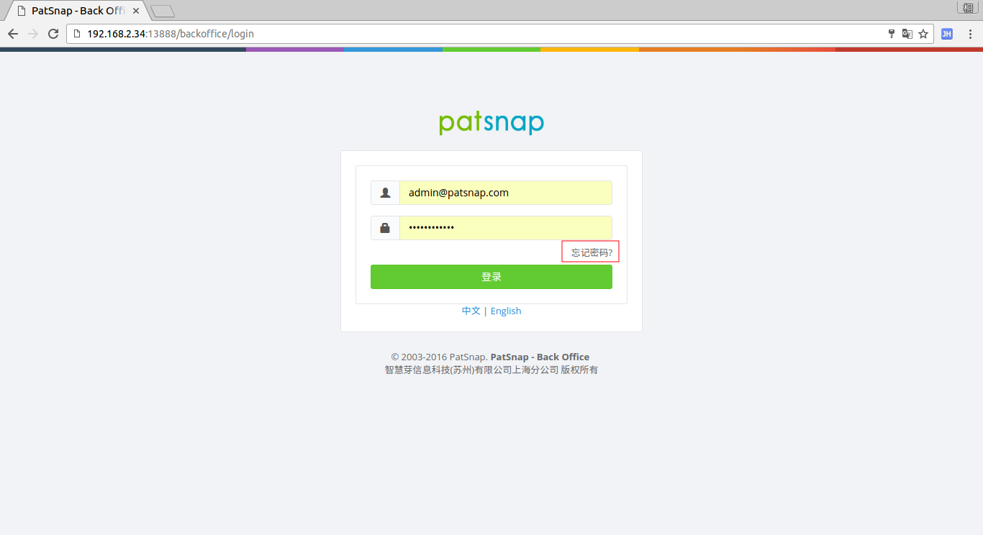 点击[忘记密码]，跳转到发送邮件页面，点击[发送邮件]，邮件内包含密码重置的链接。

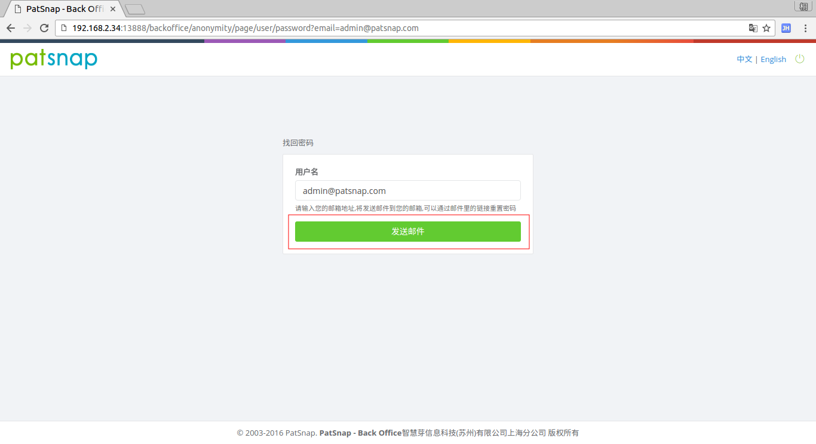

输入的邮箱地址会收到包含密码重置链接的邮件。

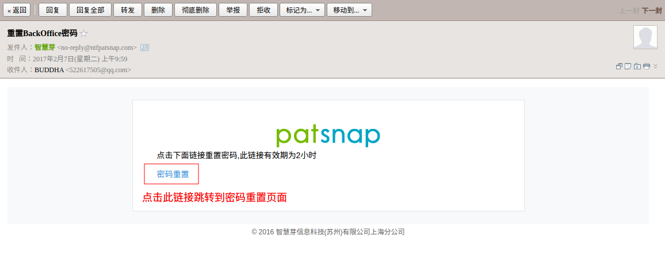 点击邮箱中[密码重置]链接跳转到的密码重置页面。密码必须包含至少一个数字、一个字母,并且长度在8位以上。

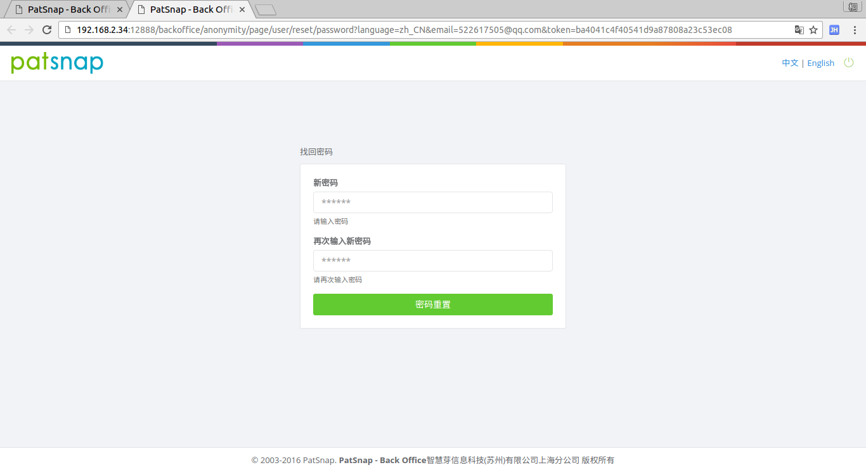

# 3. 主页及用户权限

进入主页后，在页面的顶部从左到右分别有PatSnap首页链接、系统菜单、用户登录信息、语言切换按钮、登出按钮。

## 3.1 系统管理员

系统管理员登录系统，菜单包括主页、公司、帐号、产品、系统。

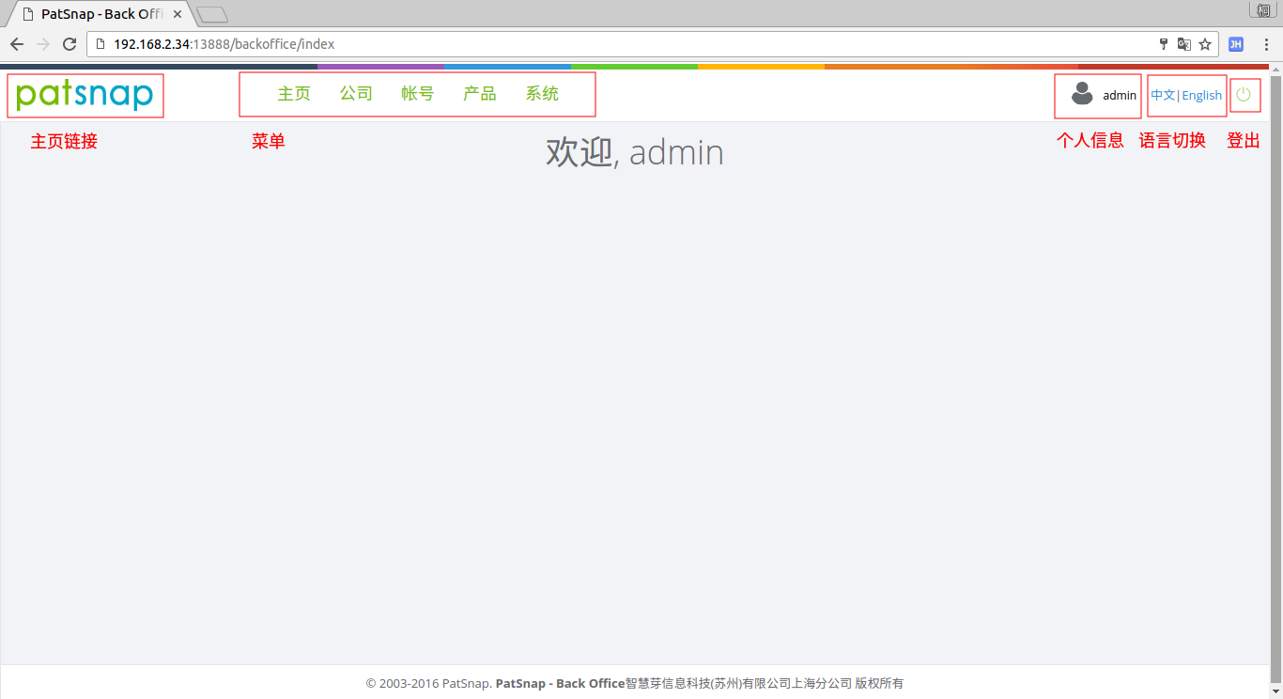

## 3.2 销售

销售权限登录系统，菜单包括主页、帐号。销售权限只能看到销售人员是自己的帐号;只能创建销售人员为自己的试用帐号;不能编辑正式帐号。

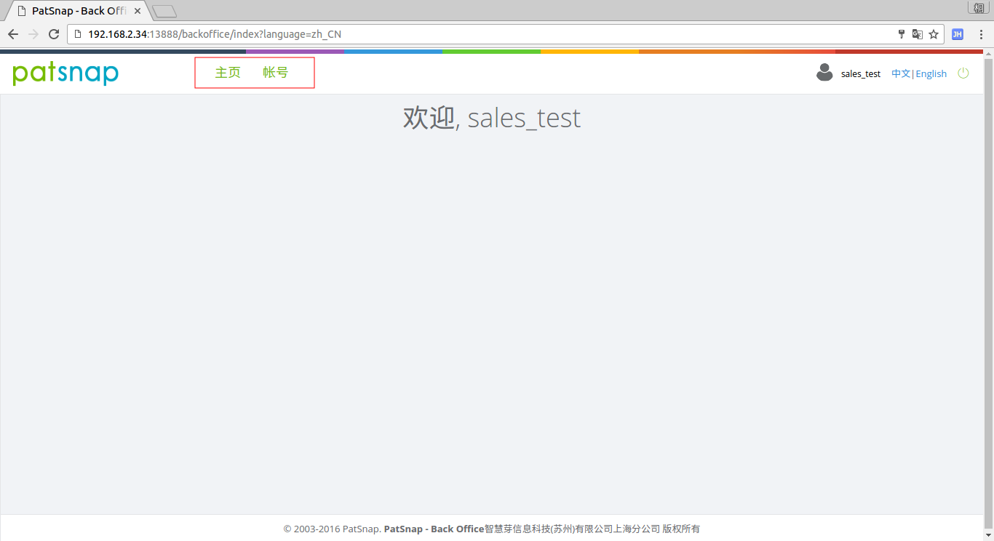

## 3.3 客服

客服权限登录系统，菜单包括主页、公司、帐号。

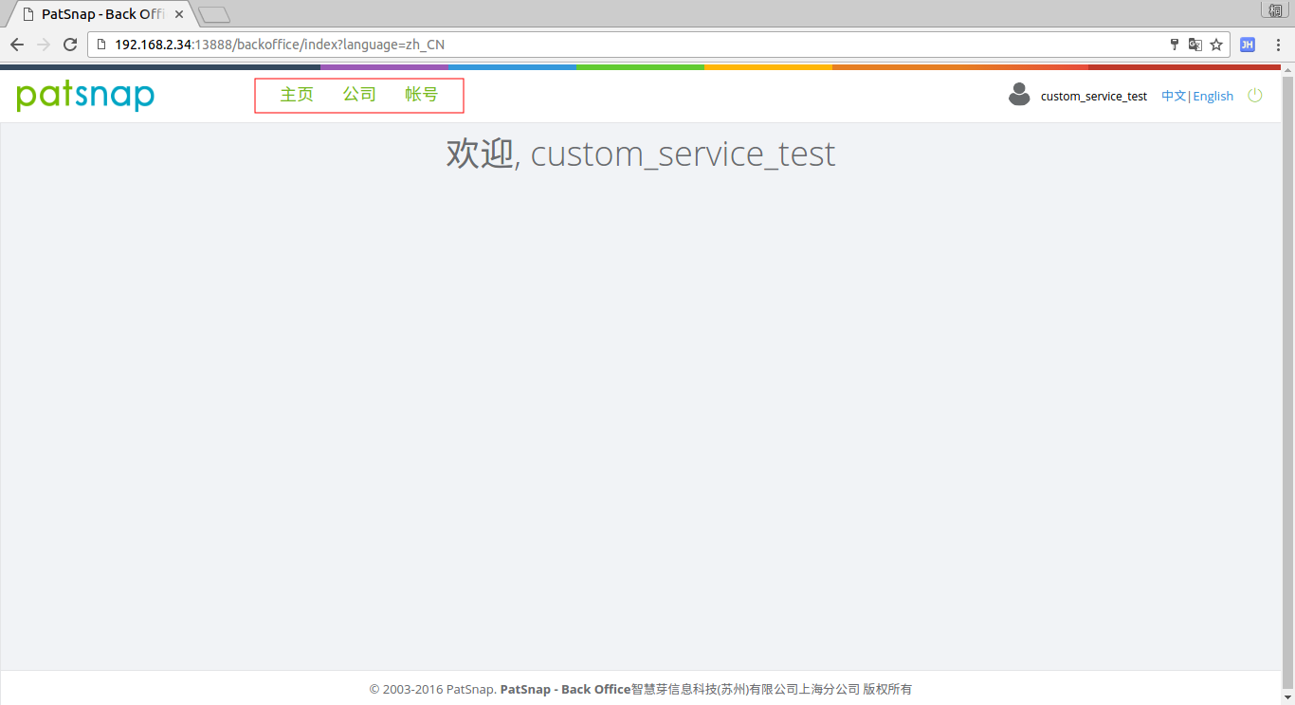

## 3.4产品

产品权限登录系统，菜单包括主页、产品。

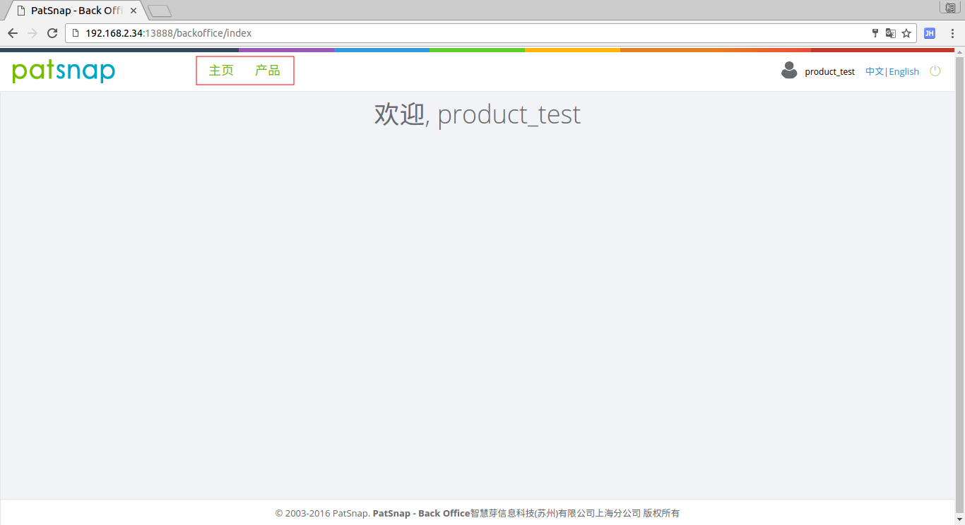

# 4. 公司

## 4.1 公司管理

在公司管理页面，显示的是所有公司的列表信息，可以分别通过公司名称、生效时间（GMT）、注册时间（GMT）、域来对公司进行过滤查询。点击[清除]按钮会清空查询条件并列出所有公司。搜索条件模块的页面内容可以通过右侧向上的箭头进行隐藏。在每个页面的右上角有当前页面所在位置的面包屑信息，可以通过此信息知道当前页面所在系统的位置。

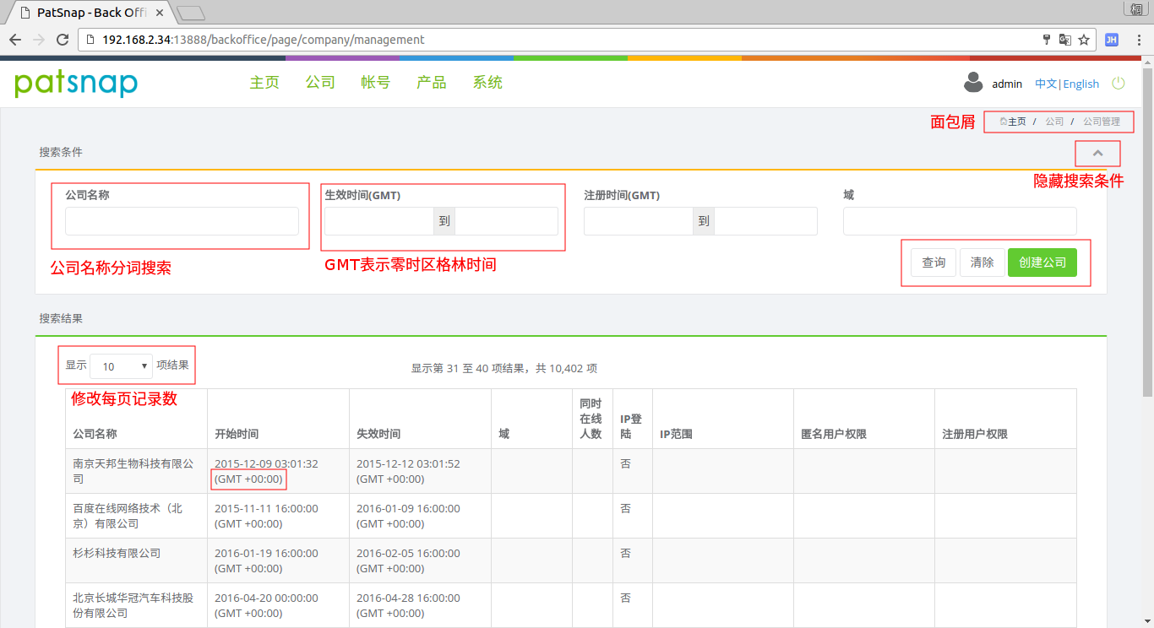

点击[创建公司]按钮会弹出填写公司信息的对话框。创建公司分为三步，步骤1-基本信息、步骤2-扩展信息、步骤3-权限。填写信息中带有红色星号标识的为必填信息。

步骤1-基本信息中，时区-用于使用公司开始时间和失效时间时的时区计算。

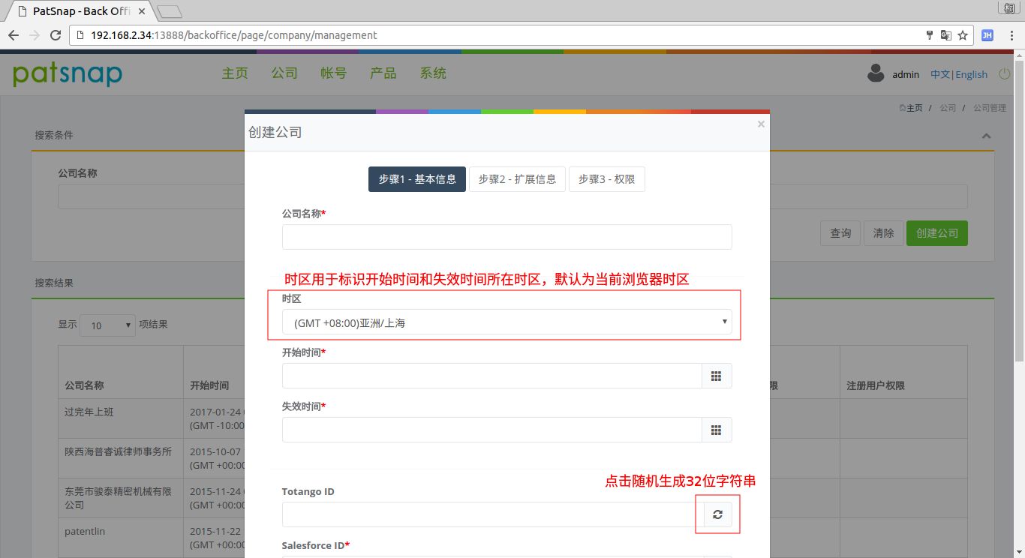

同时在线人数-表示使用公司规则的帐号的最大登录数，限制注册人数-表示使用公司规则的可激活帐号的最大数量。

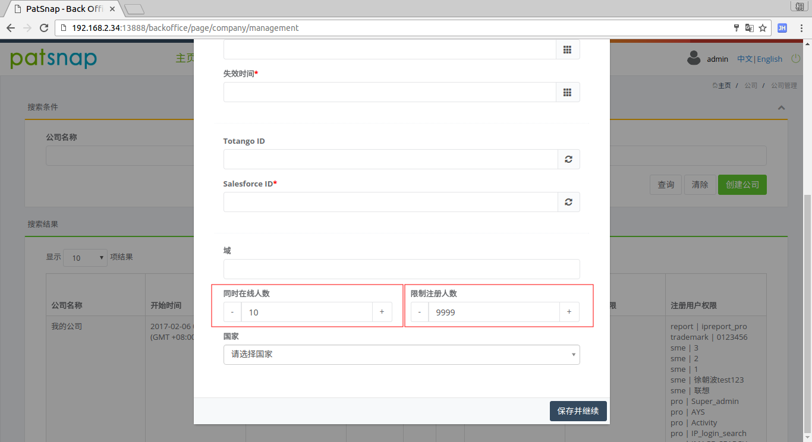

步骤2-扩展信息。其中IP范围的有效值可以像192.168.5.19、192.168.*.192、192.168.(5|6).19、192.168.(5-10).19中的一种，也可以使用||将它们联合起来像192.168.5.19||192.168.*.192。

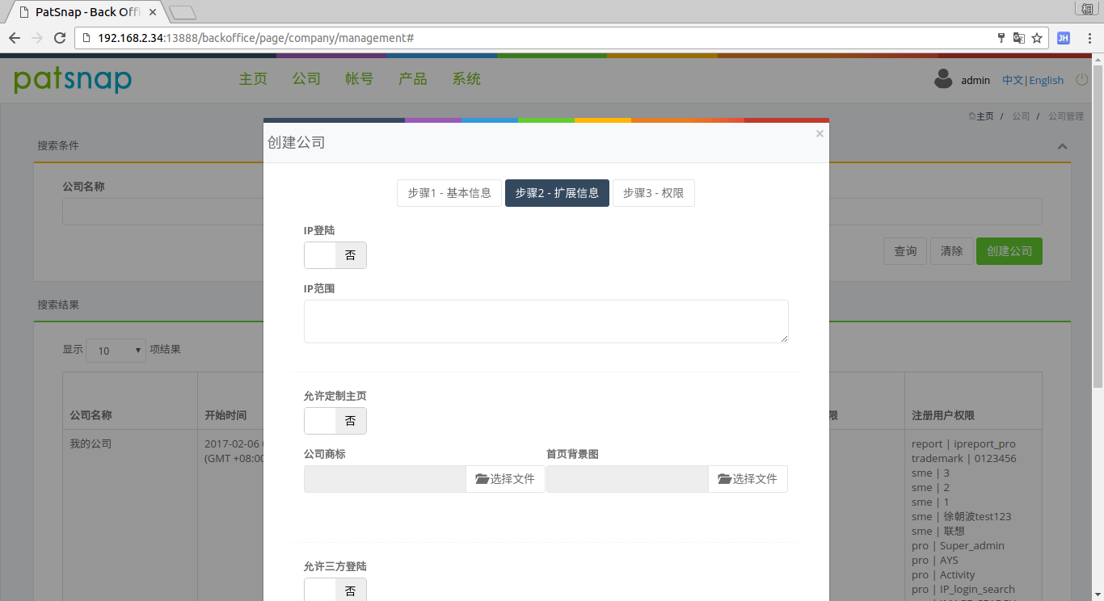

步骤2中点击[上一步]可以对基本信息进行修改，点击[保存并继续]进入步骤3。

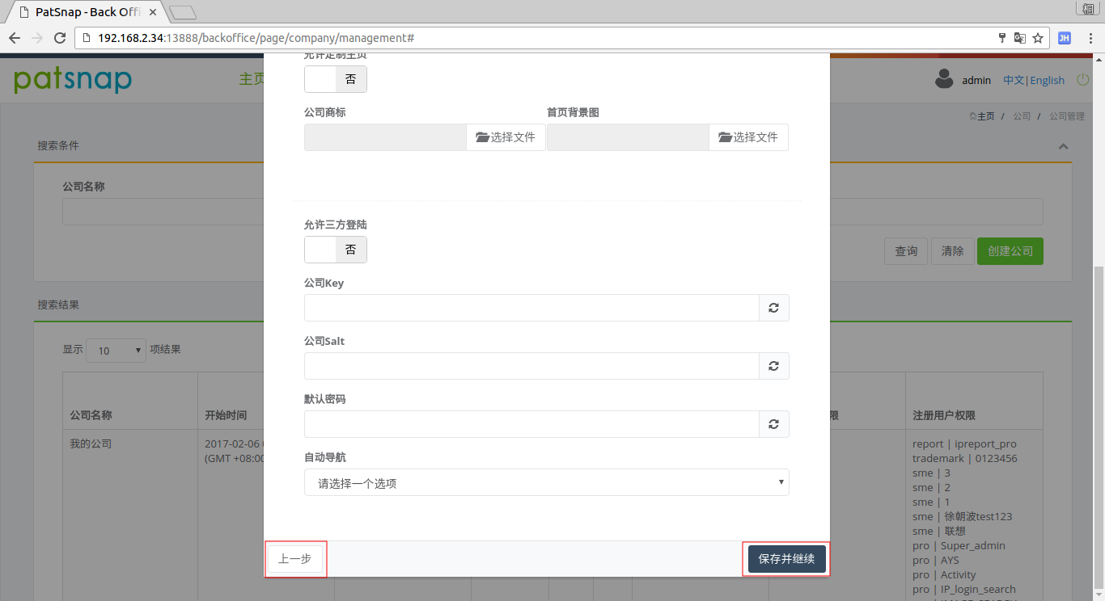

步骤3-权限，分为匿名用户权限，注册用户权限。点击角色所在行选择或取消角色，点击的同时进行单步保存。

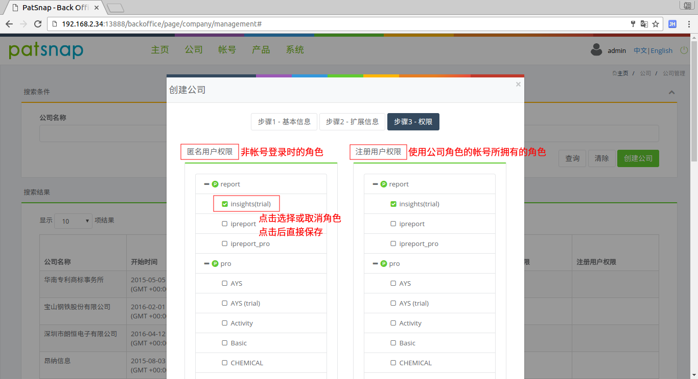

点击公司列表中的一条公司记录会出现蓝色的操作按钮和白色的显示信息按钮，分别包括修改公司基本信息、修改公司扩展信息、修改公司权限、显示公司详细信息、显示公司历史信息。

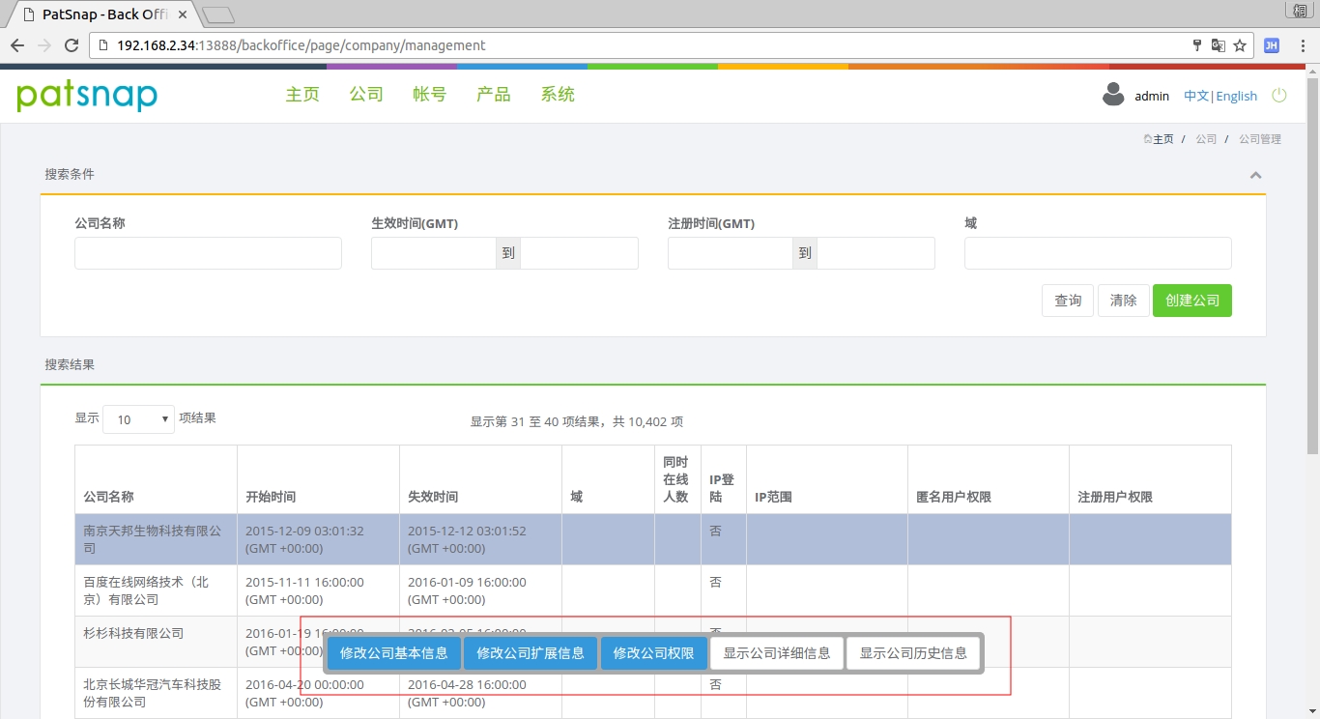

点击[修改公司基本信息]弹出修改公司信息-基本信息对话框。

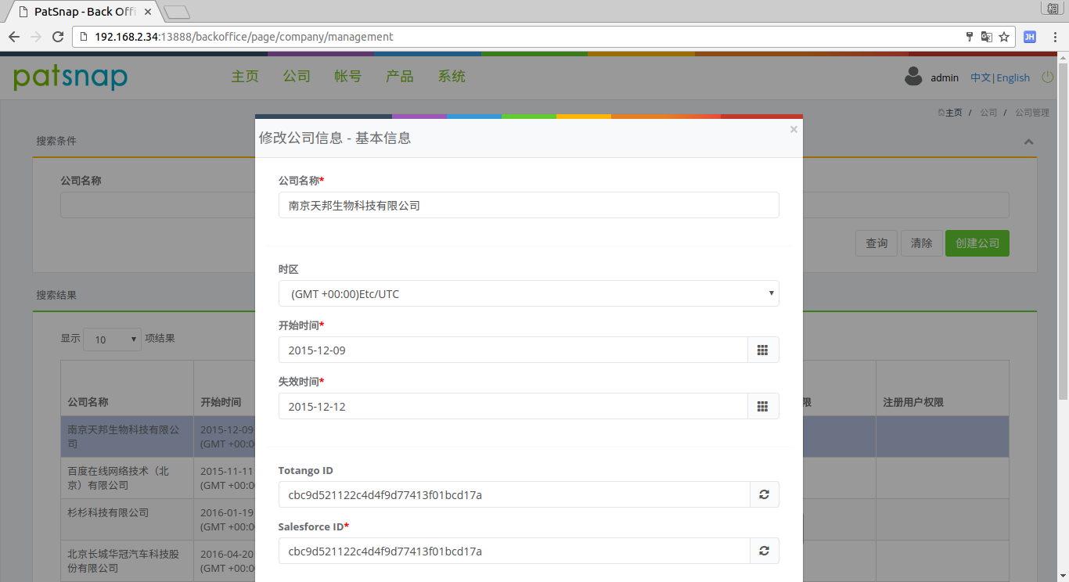

点击[修改公司扩展信息]弹出修改公司信息-扩展信息对话框。

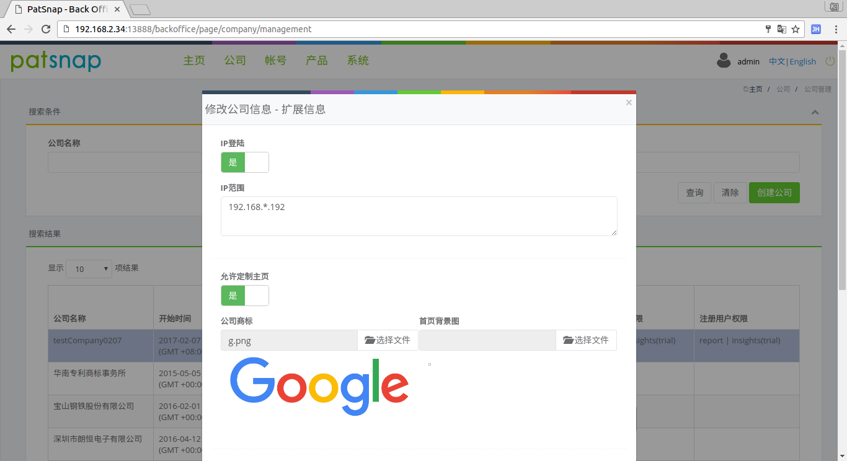

点击[修改公司权限]弹出修改公司信息-权限对话框。

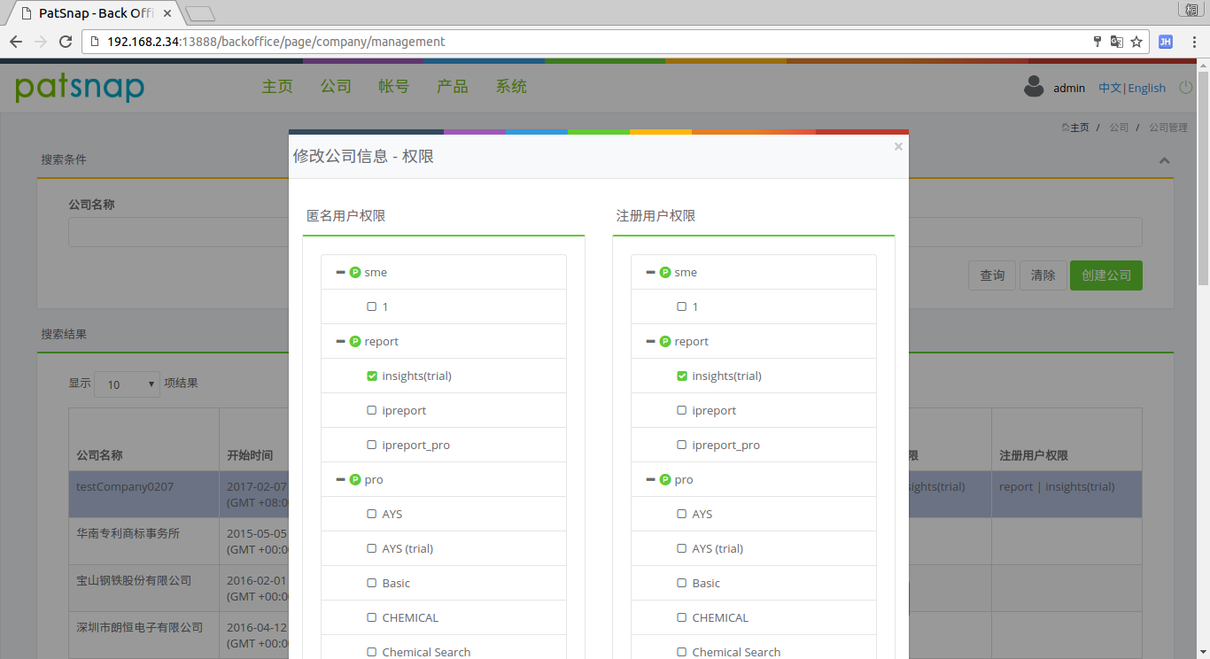

点击[显示公司详细信息]，在页面右侧会弹出公司的具体详细信息。

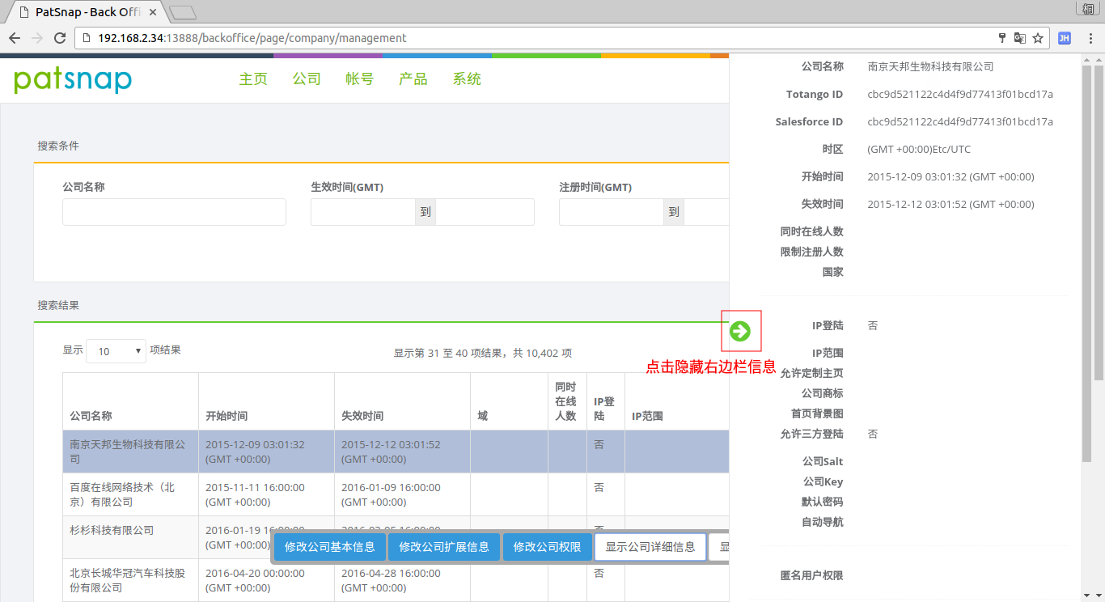

点击[显示公司历史信息]，在页面右侧会弹出公司的历史操作信息。其中[O]标识旧值，[N]标识新值，新建数据的旧值为空。

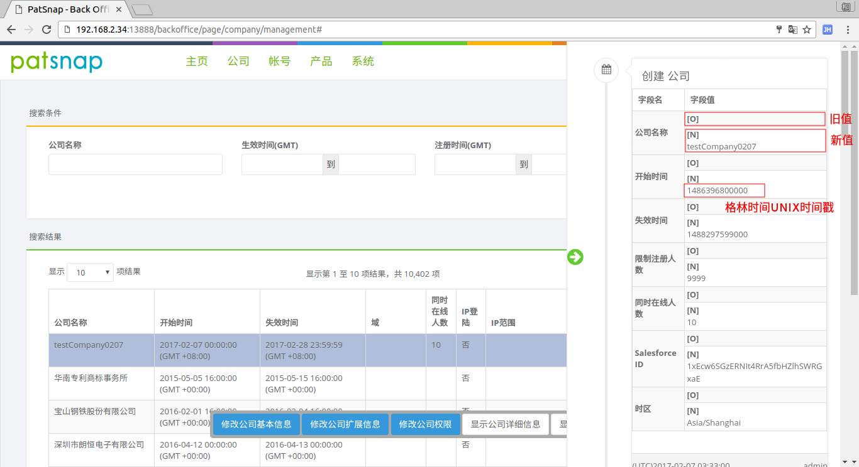

# 5. 帐号

## 5.1 帐号管理

在帐号管理页面，显示当前登录用户权限所能看到的帐号的列表信息，销售人员只可以看到帐号所属销售人员为自己的帐号列表。帐号列表可以分别通过最后登录、开始时间（GMT）、失效时间（GMT）、邮箱地址、帐号类型、合约号、公司、帐号状态、销售人员、是否登录过来对帐号进行过滤查询。点击[清除]按钮会清空查询条件并列出当前登录用户权限所能看到的帐号的列表信息。搜索条件模块的页面内容可以通过右侧向上的箭头进行隐藏。在每个页面的右上角有当前页面所在位置的面包屑信息，可以通过此信息知道当前页面所在系统的位置。

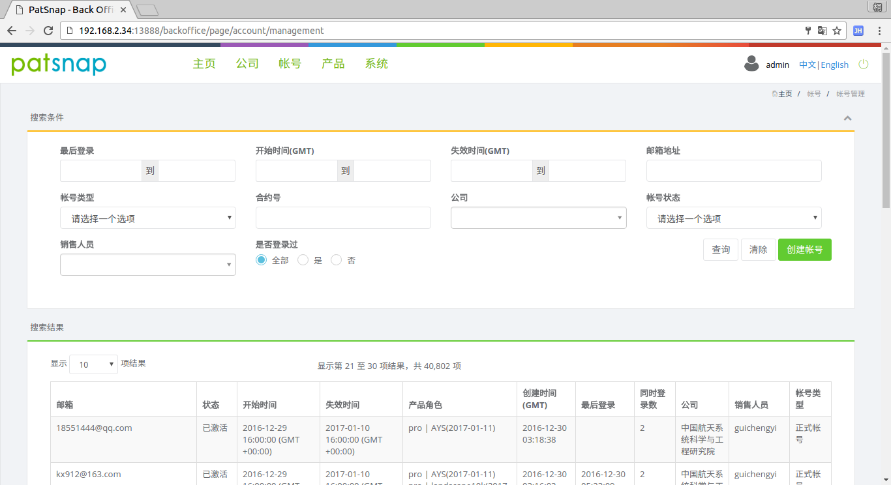

点击创建帐号按钮会弹出填写帐号信息的对话框。创建帐号分为三步，第1步-公司、第2步-基本信息、第3步-权限。填写信息中带有红色星号标识的为必填信息。第1步选择公司。

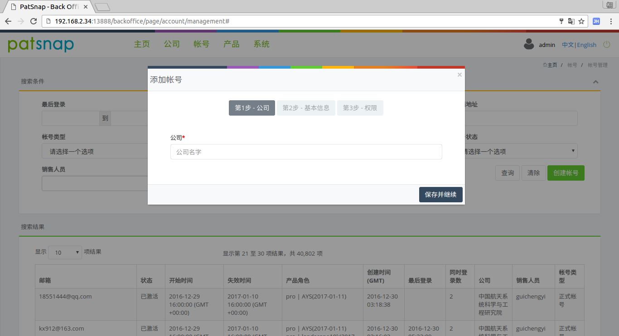

当输入的公司名不存在，或者未从下拉列表中选择公司的时候，会提示创建一个公司。可以在该页面快速创建公司。

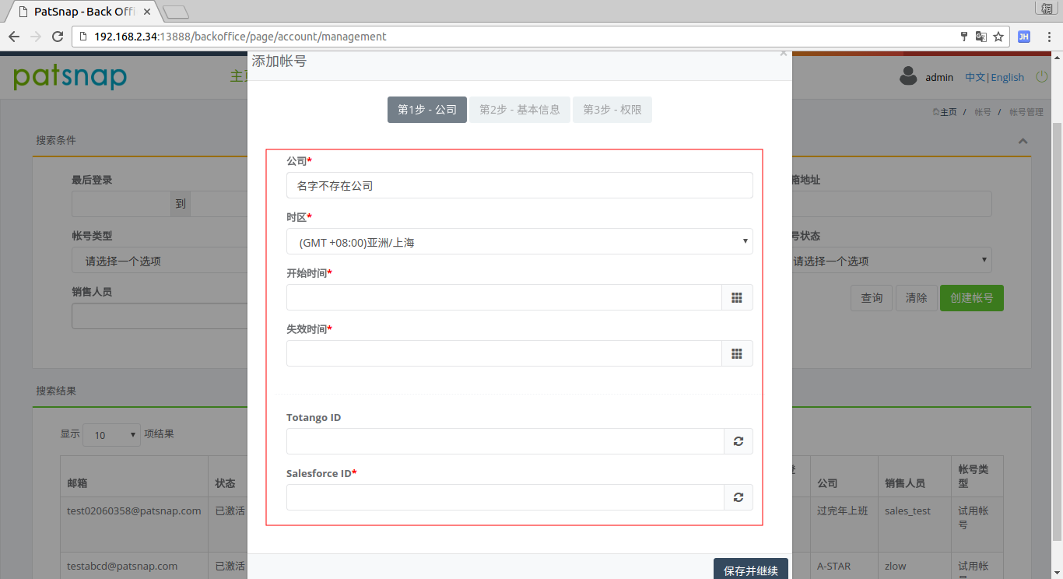

新建帐号第2步-基本信息。

试用帐号的时间区间不能大于10天。系统默认初始化开始时间为今天，失效时间为今天加上3天。

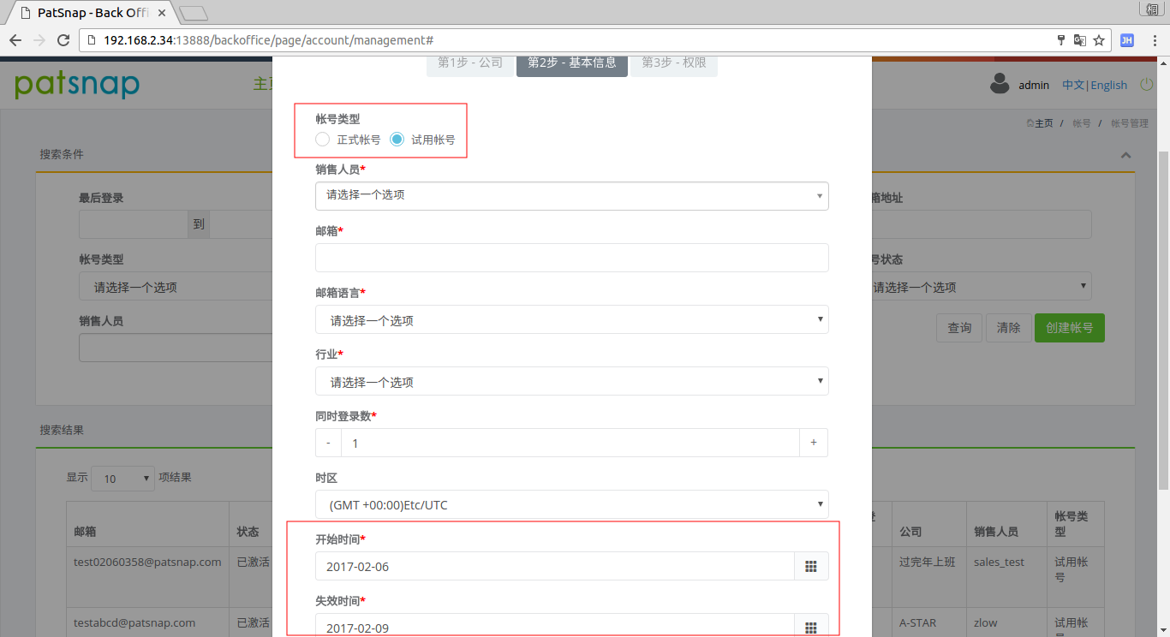

独立规则，标识此帐号是否使用独立规则，不选表示使用公司规则，选择表示使用独立规则。

当帐号使用公司规则，1.如果公司有IP Range,帐号只能在公司指定的IP范围内登录。2.限制帐号登录数，受公司上面设置的最大会话数限制。3.限制帐号注册数，受公司上面设置的最大注册数限制。4.帐号登录验证的失效日期使用公司的失效日期。5.帐号的登录验证使用公司的开始时间和失效时间。

当帐号使用独立规则，1.不受公司指定IP范围才能登录的限制。2.不受公司上面设置的最大会话数限制。3.不受公司上面设置的最大注册数限制。4.帐号登录验证的失效日期使用帐号自身的失效日期。5.帐号的登录验证使用帐号的开始时间和失效时间。

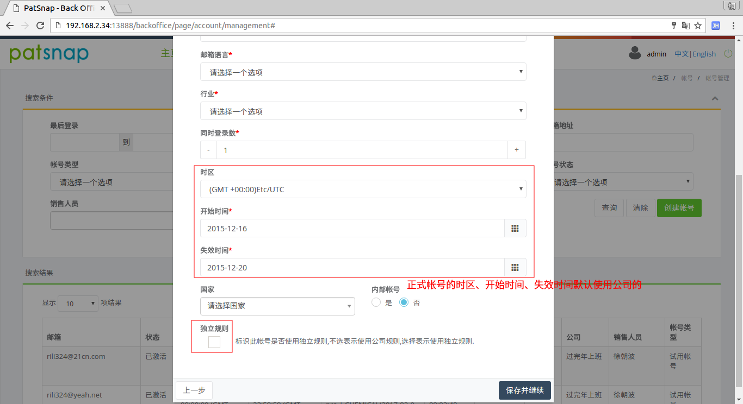

在第2步-基本信息保存后，帐号已经创建成功，系统将自动发送欢迎邮件到基本信息中的邮箱地址。欢迎邮件里面包含了帐号、默认密码、有效期、合约号。在帐号操作时点击重发欢迎邮件，邮件里不再包含默认密码。

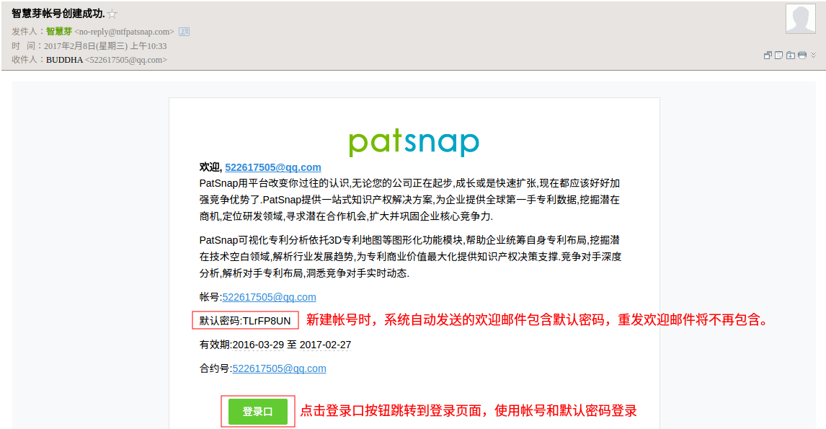

新建帐号第3步-权限。

独立角色，标识此账号是否使用独立角色，不选表示使用公司角色，选择表示使用独立角色。

当帐号使用公司角色，表示该帐号的角色和公司的注册用户权限一致，修改也只能从公司权限修改里面统一修改。每个角色的失效时间等于公司的失效时间。在系统中帐号角色的显示和帐号权限的验证和公司的注册用户权限一致。

当帐号使用独立角色，表示该帐号的角色需要独立设置，每个角色有各自的失效时间。当角色设置的失效时间大于帐号的失效时间，帐号的失效时间自动修改为角色的失效时间。在系统中帐号角色的显示和帐号权限的验证使用帐号独立设置的角色。

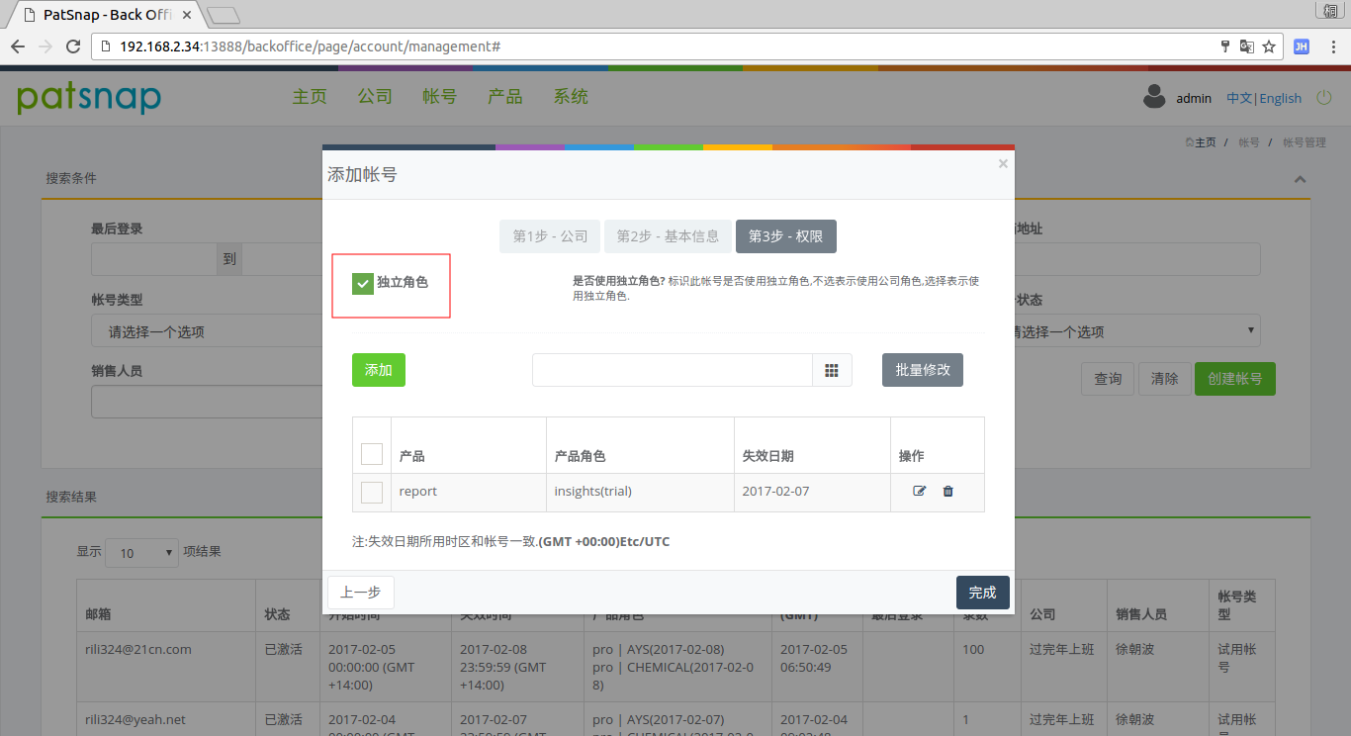

点击帐号列表中的一条帐号记录会出现蓝色的操作按钮和白色的显示信息按钮，分别包括修改帐号公司、修改基本信息、修改帐号密码、修改权限、禁用/启用、重发欢迎邮件、显示详细信息、显示历史信息。点击蓝色的操作按钮可以对帐号进行对应的操作。

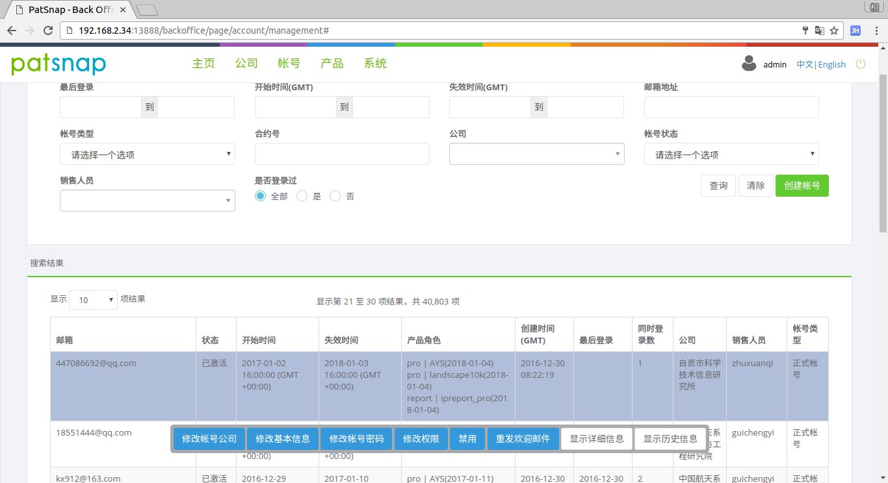

点击[修改帐号公司]弹出修改帐号公司的对话框。

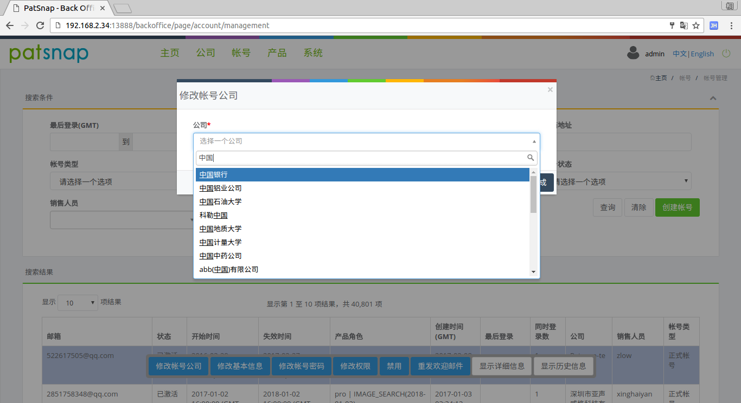

点击[修改基本信息]弹出帐号基本信息修改的对话框。

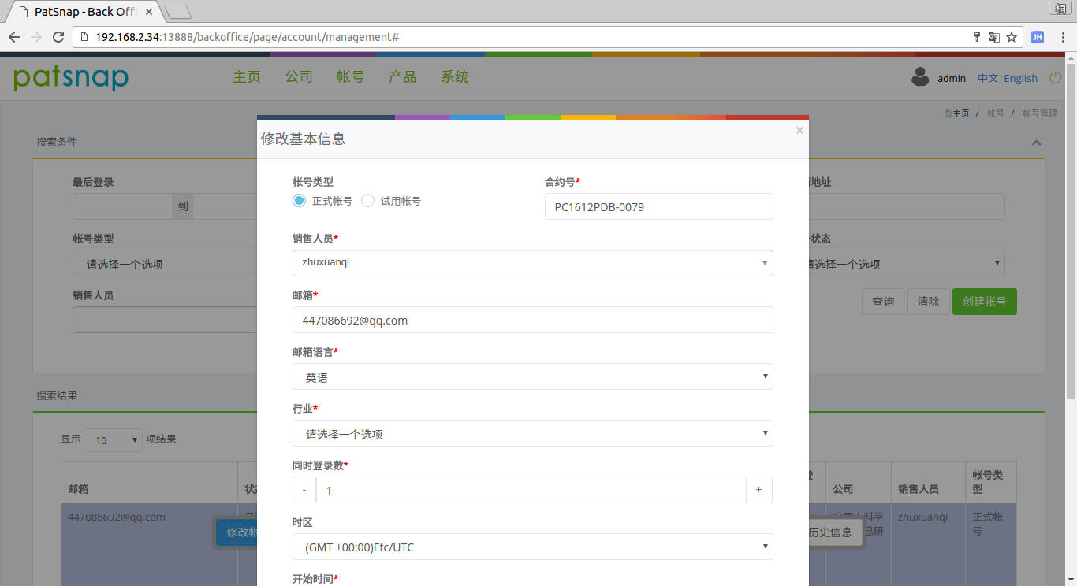

点击[修改帐号密码]弹出修改帐号密码的对话框。

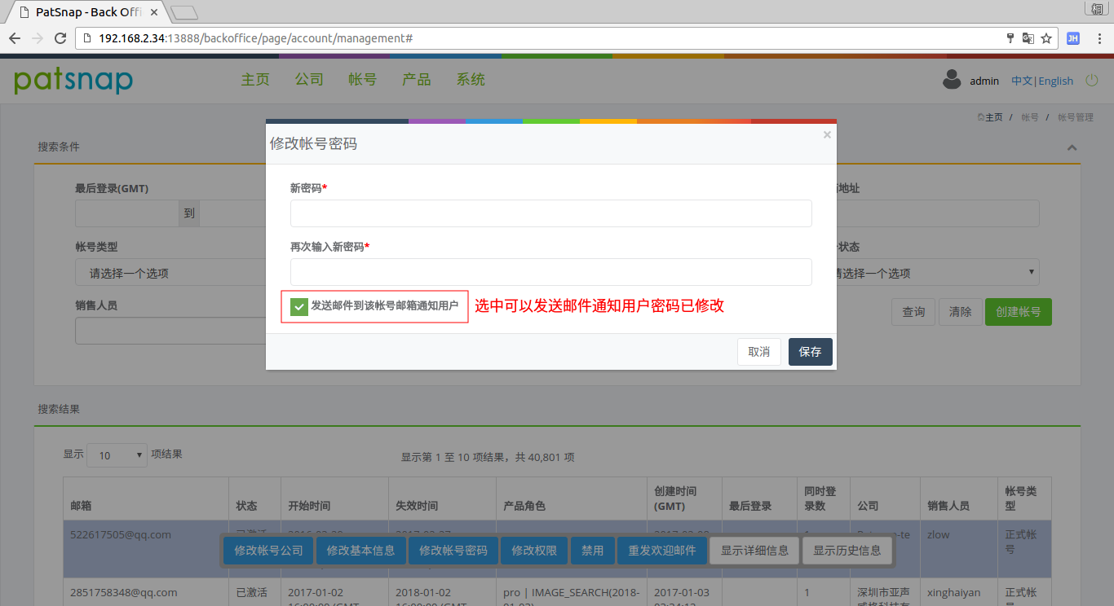

在Back Office修改帐号密码后发送的邮件内容。

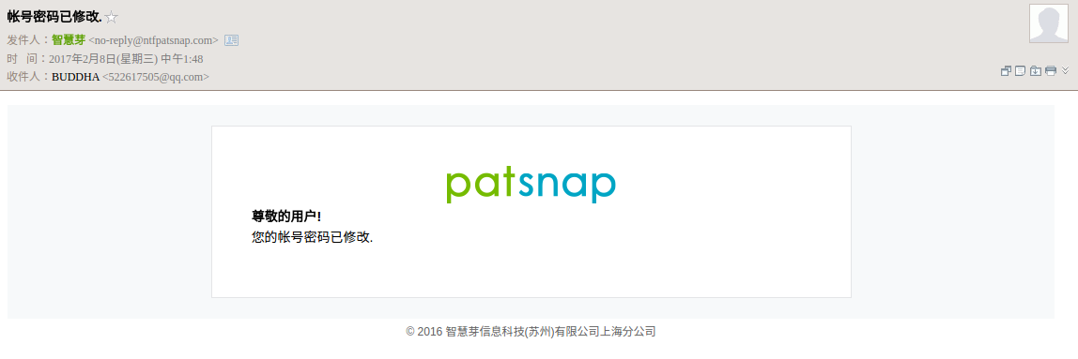

对帐号权限的编辑，可以通过复选框按钮选中需要编辑的角色，批量修改失效日期。

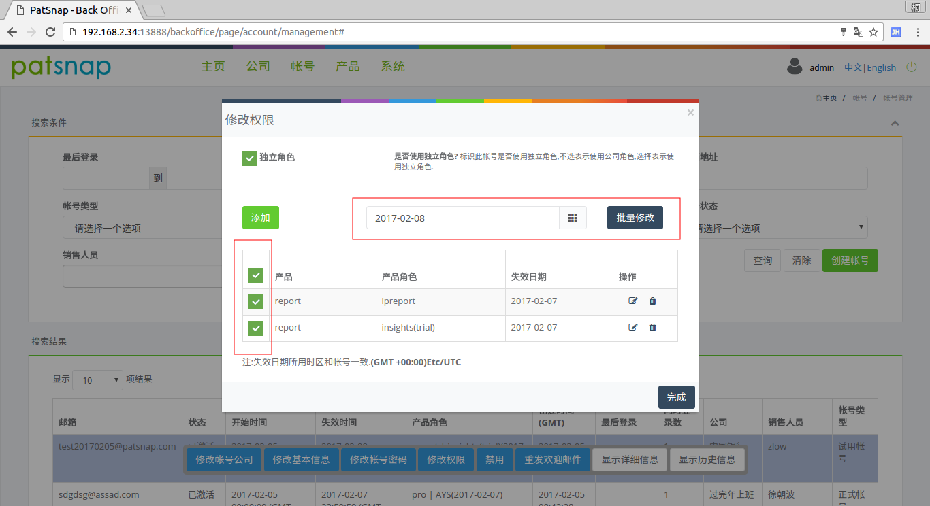

点击[显示详细信息]，在页面右侧会弹出帐号的具体详细信息。

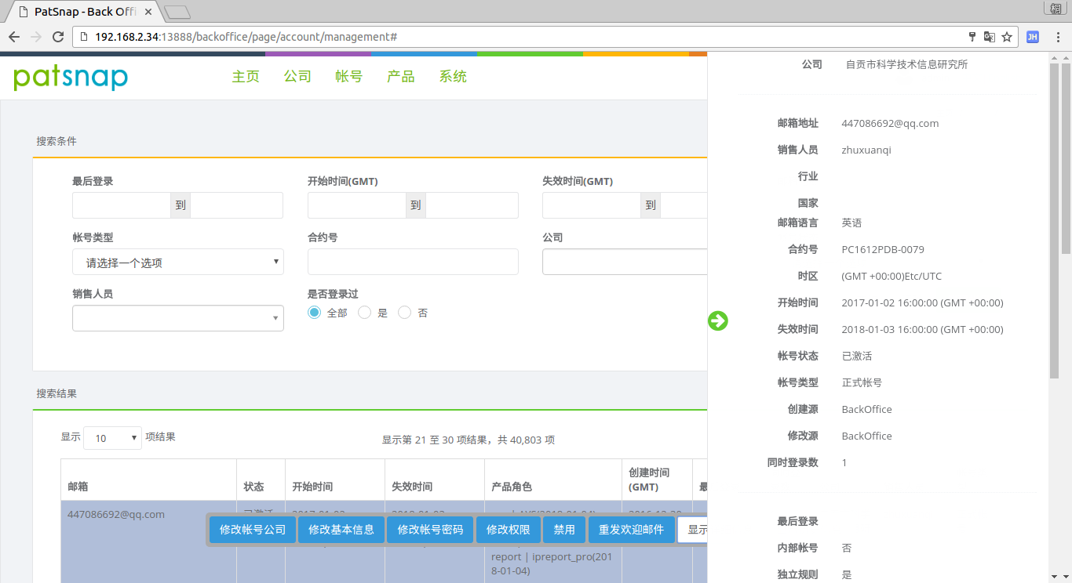

点击[显示历史信息]，在页面右侧会弹出对帐号操作的日志信息。

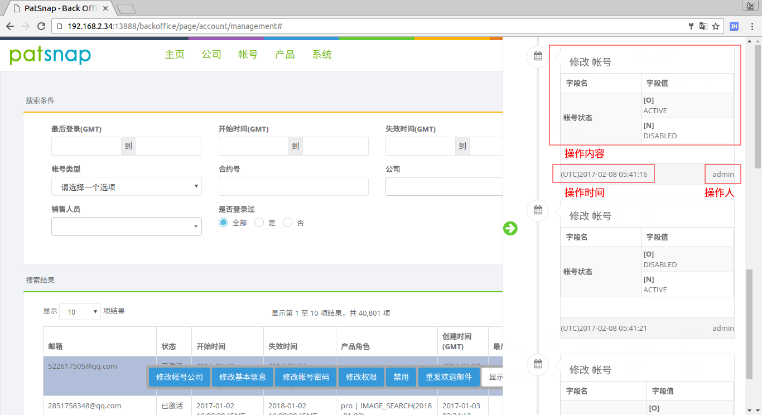

## 5.2 帐号角色

在帐号角色页面，首先输入公司名称对公司进行搜索，选择一个公司，在页面左侧显示的是公司的详细信息，在页面右侧显示的是该公司下所有帐号的列表，同时可以在该页面对帐号是否使用独立角色、是否使用独立规则进行配置操作。

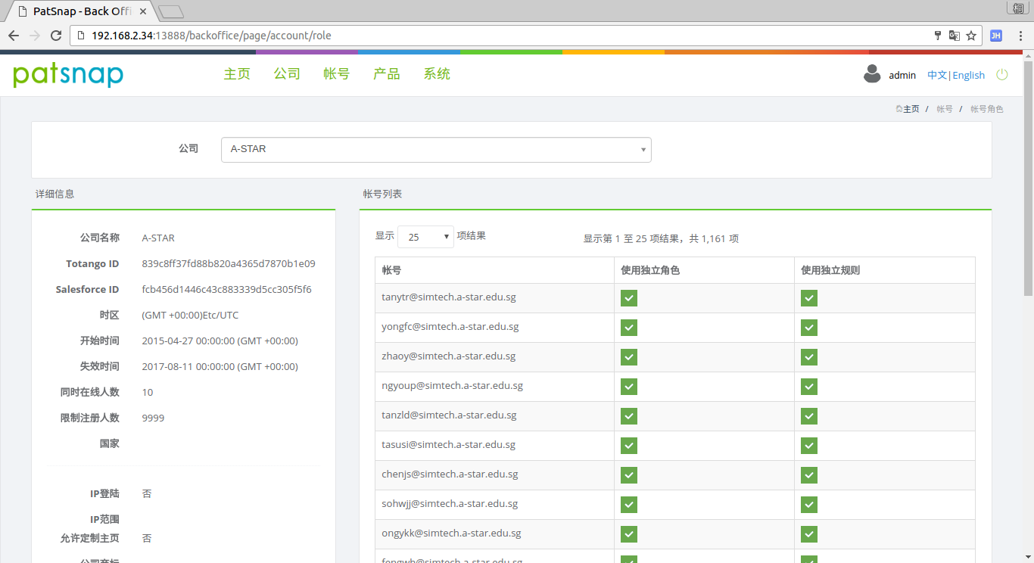

# 6. 产品

## 6.1 产品角色

在产品角色页面可以进行产品角色的管理，选择一个产品，在页面的左侧会列出该产品下的所有角色，点击[添加]按钮可以新增产品角色;选中一个角色，可以对选中的产品角色进行修改。

在每一个产品角色后面有状态标识，绿勾标识角色是有效状态，红叉表示角色是无效状态。点击每条角色后面的垃圾桶按钮可以将该角色设置为无效状态，点击每条角色后面的对勾按钮可以将该角色设置为有效状态。在页面右上侧有三个产品角色的过滤单选框，分别是全部、有效、无效。

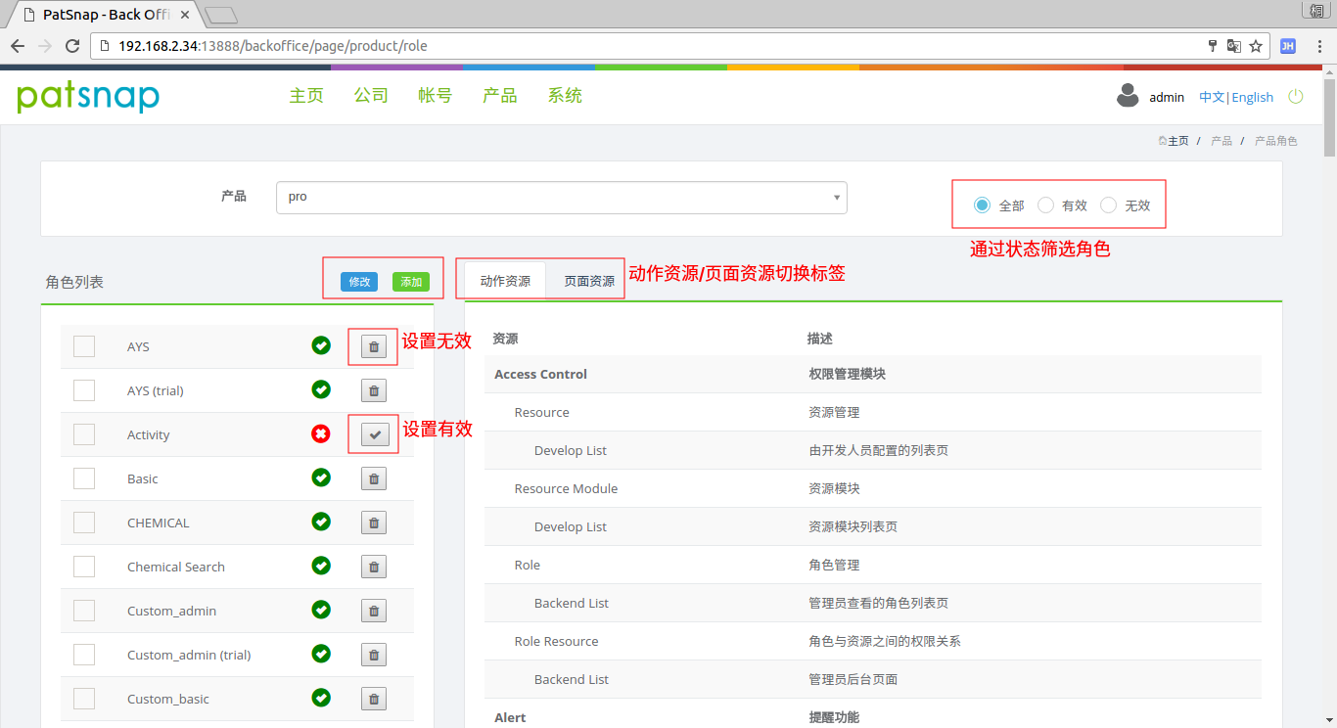

点击[添加]按钮，弹出添加角色对话框。

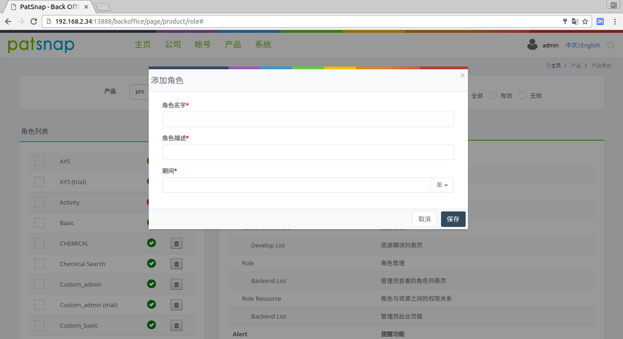

页面右侧资源列表有动作资源和列表资源两个选项卡，勾选产品角色前面的复选框，会在页面右侧的资源列表里面显示出对应角色是否拥有该资源的权限关系。资源列表中的复选框选中状态表示该角色具有该资源的权限。

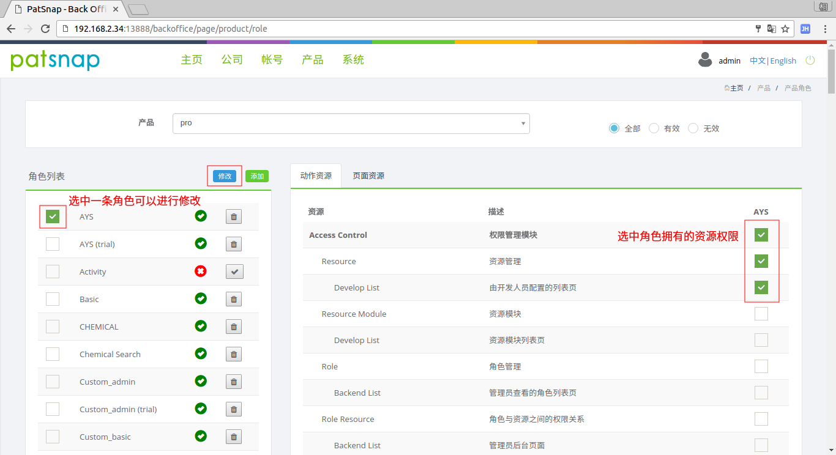

## 6.2 产品角色限制

在产品角色限制页面，可以对产品角色对资源访问的次数限制进行配置。依次选择需要配置的产品，产品角色，限制类别。在资源列表中有动作资源和页面资源两个选项卡。点击列表的操作栏中的编辑按钮可以进行编辑。当前行处于编辑状态时，点击勾可以提交配置，点击叉可以取消配置。

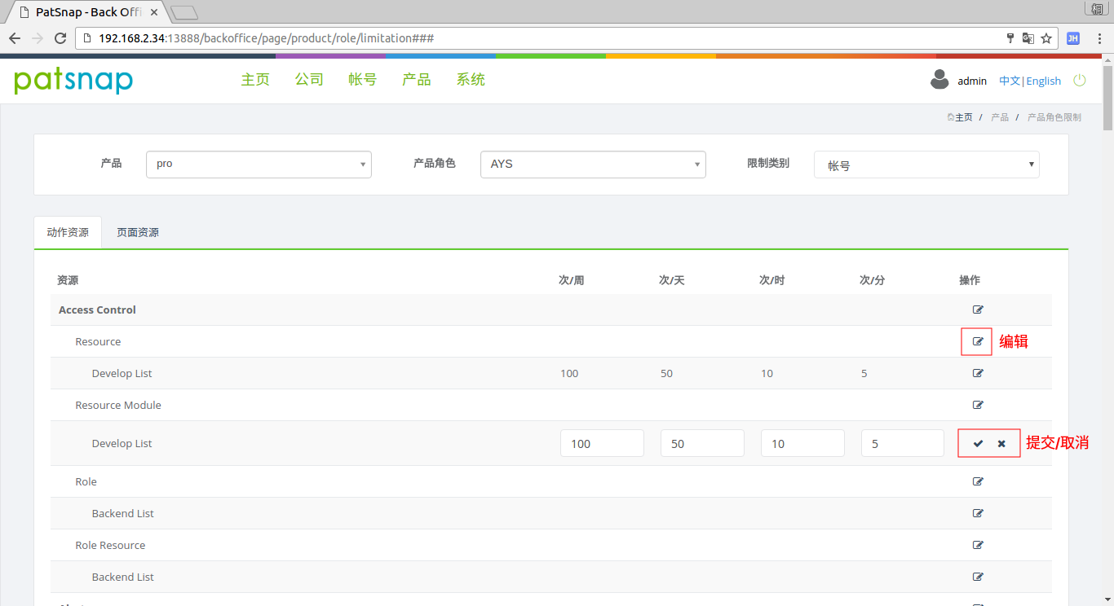

## 6.3 产品资源

在产品资源页面，可以对产品资源管理操作。先选择好产品，资源类型是动作资源还是页面资源，然后可以添加资源，选中一条资源后可以添加子资源或则对选中资源进行修改、删除操作。

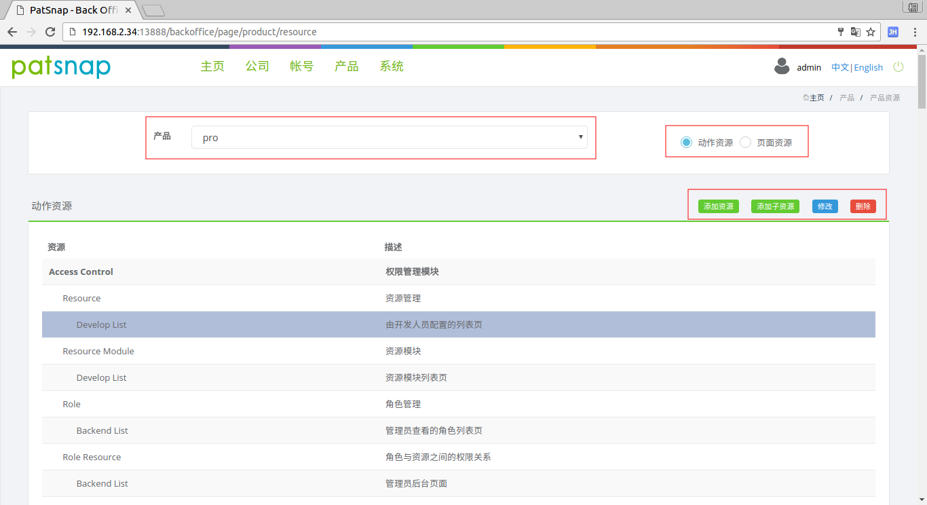

点击[添加资源]按钮弹出添加资源的对话框。

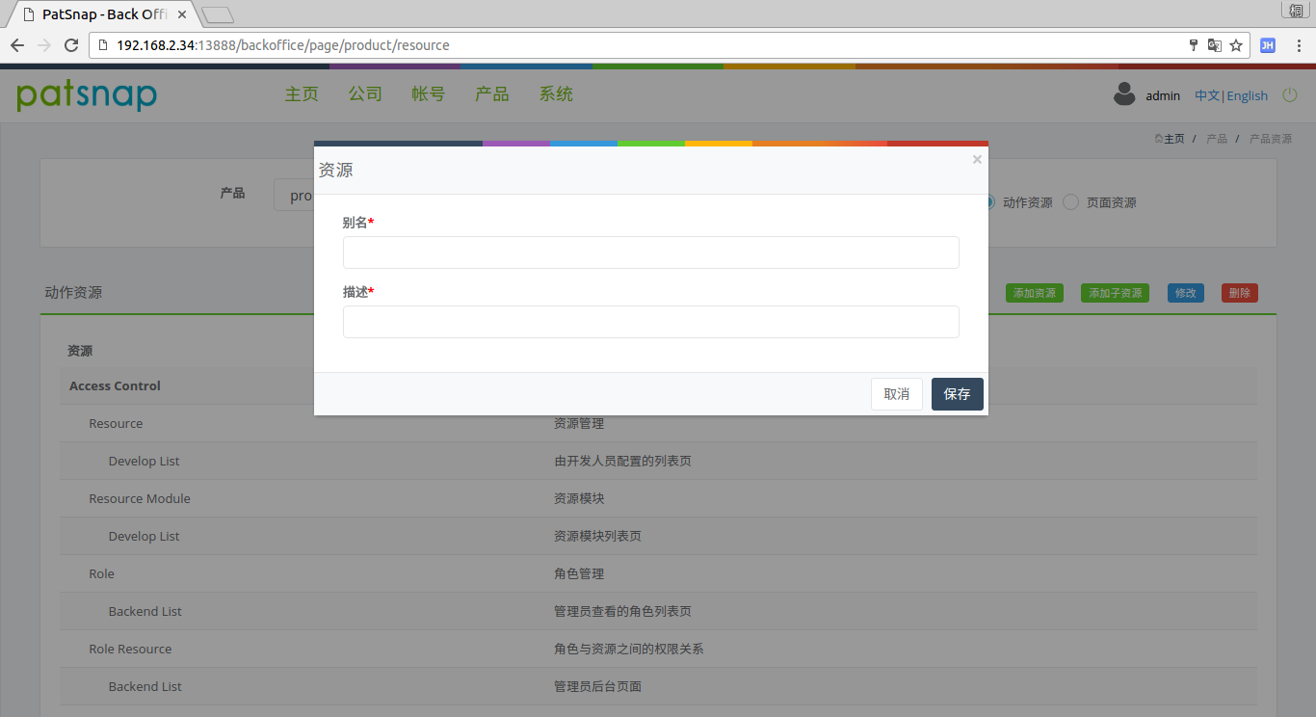

## 6.4 产品客户端

在产品客户端页面，可以对产品客户端管理操作。

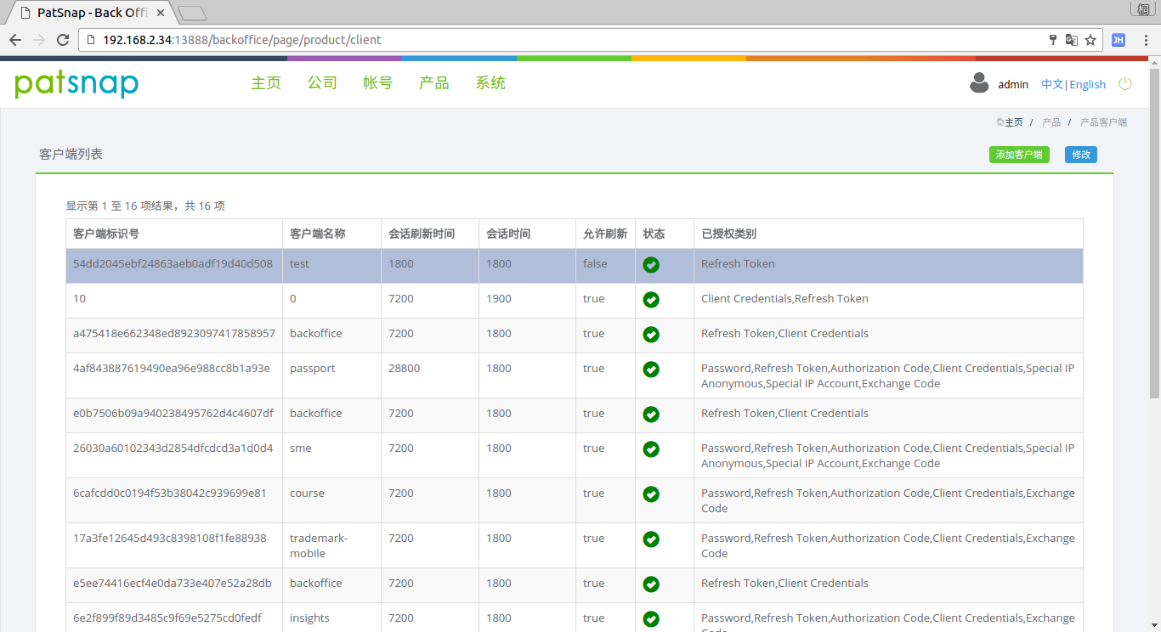

点击[添加客户端]按钮可以新增客户端，选中一条客户端，点击[修改]按钮可以对选中客户端进行修改。

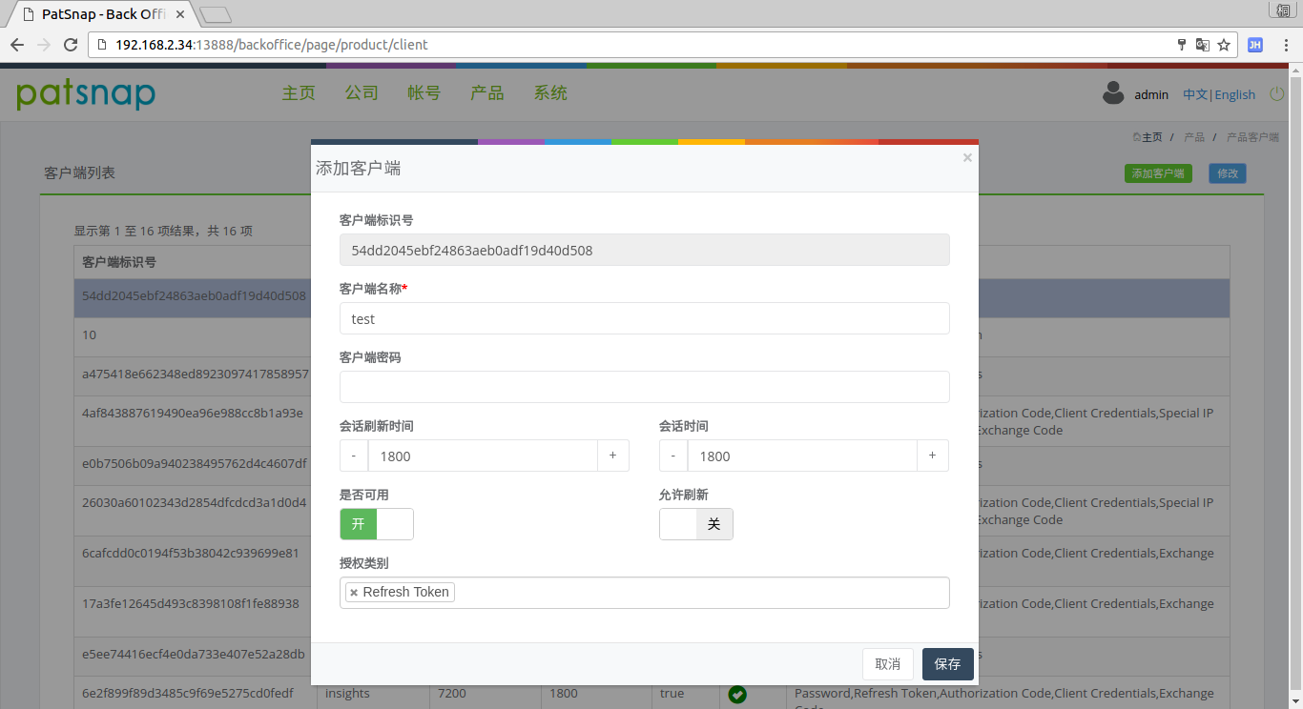

# 7. 系统

## 7.1 系统配置

在系统配置页面，页面左侧是国家设置，通过国家设置，在新建Back Office用户的时候可以选择用户所在国家;页面右侧是产品列表，可以对产品添加和修改操作。

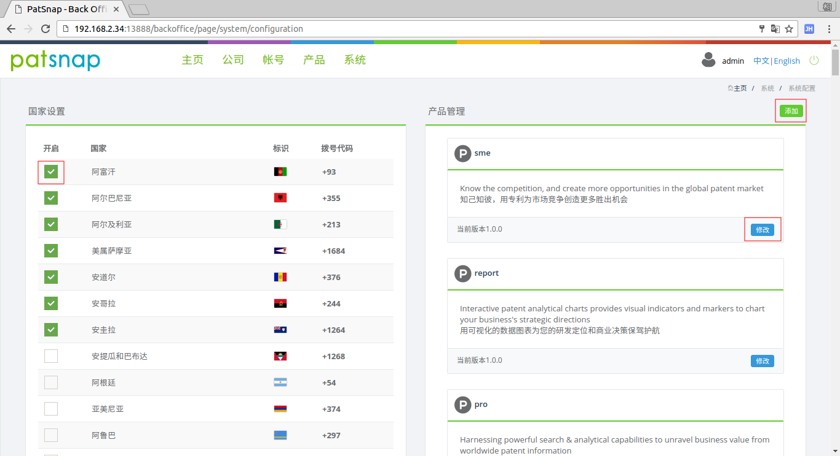

点击[修改]按钮，弹出产品信息修改的对话框。

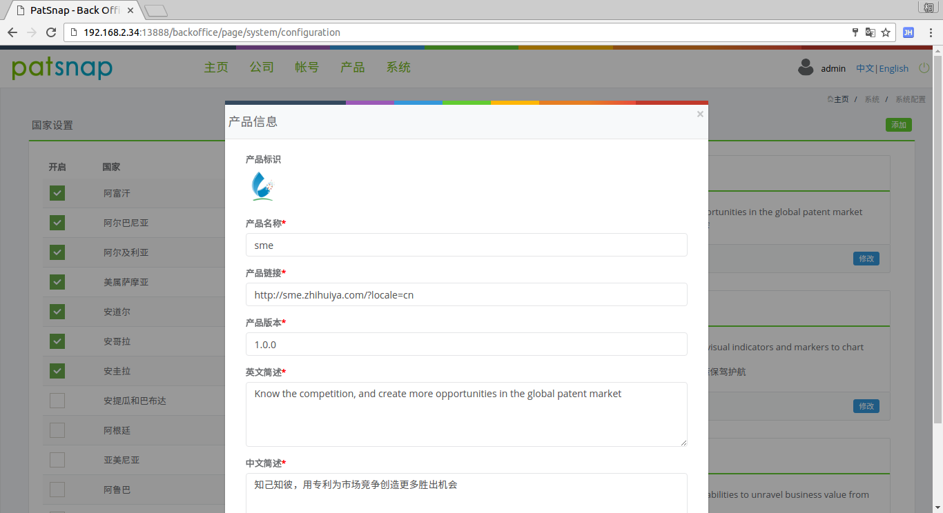

## 7.2 用户管理

在用户管理页面，显示的是所有用户的列表信息，可以分别通过用户名、邮箱、电话号码、角色、状态来对用户进行过滤查询。点击清除按钮会清空查询条件并列出所有用户。搜索条件模块的页面内容可以通过右侧向上的箭头进行隐藏。

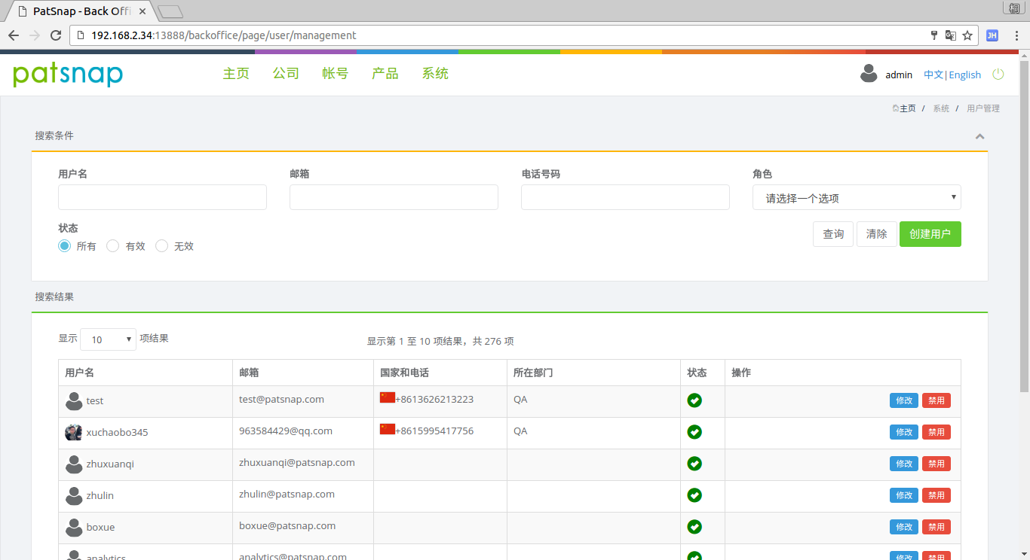

在该页面可以对用户进行创建、修改、禁用/启用等操作。

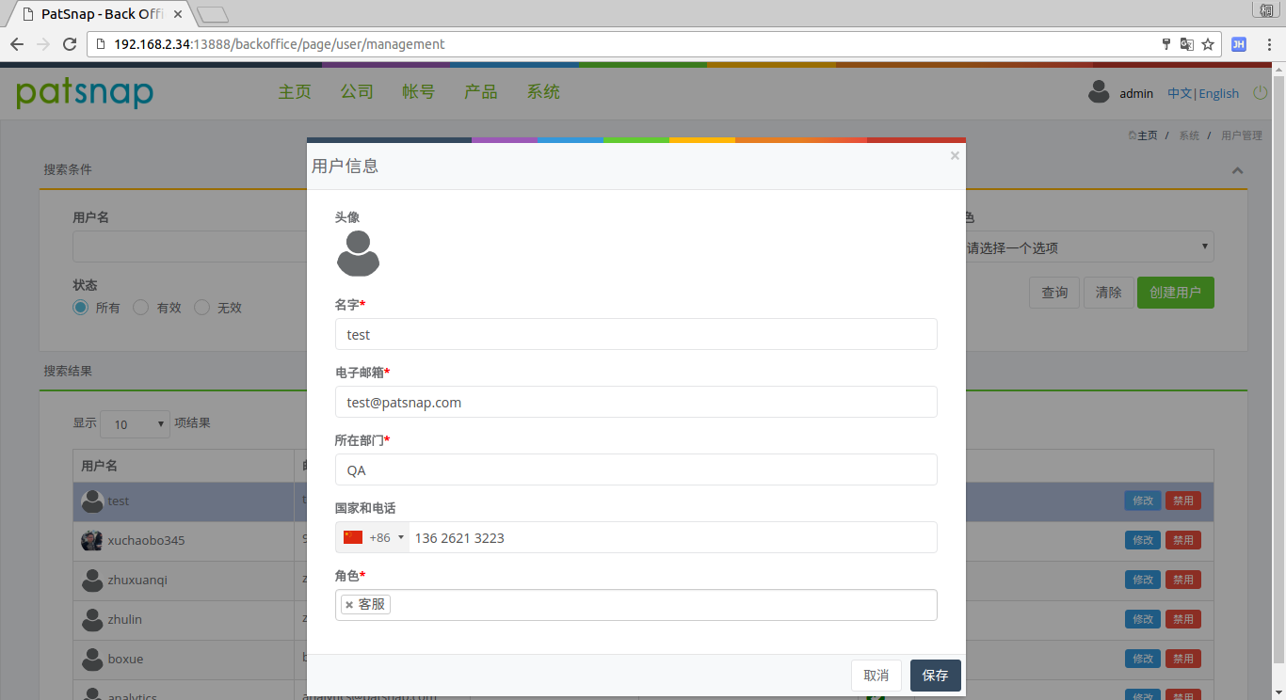

## 7.3 字典管理

在字段管理页面，可以添加字典类型;添加字典;删除字典。

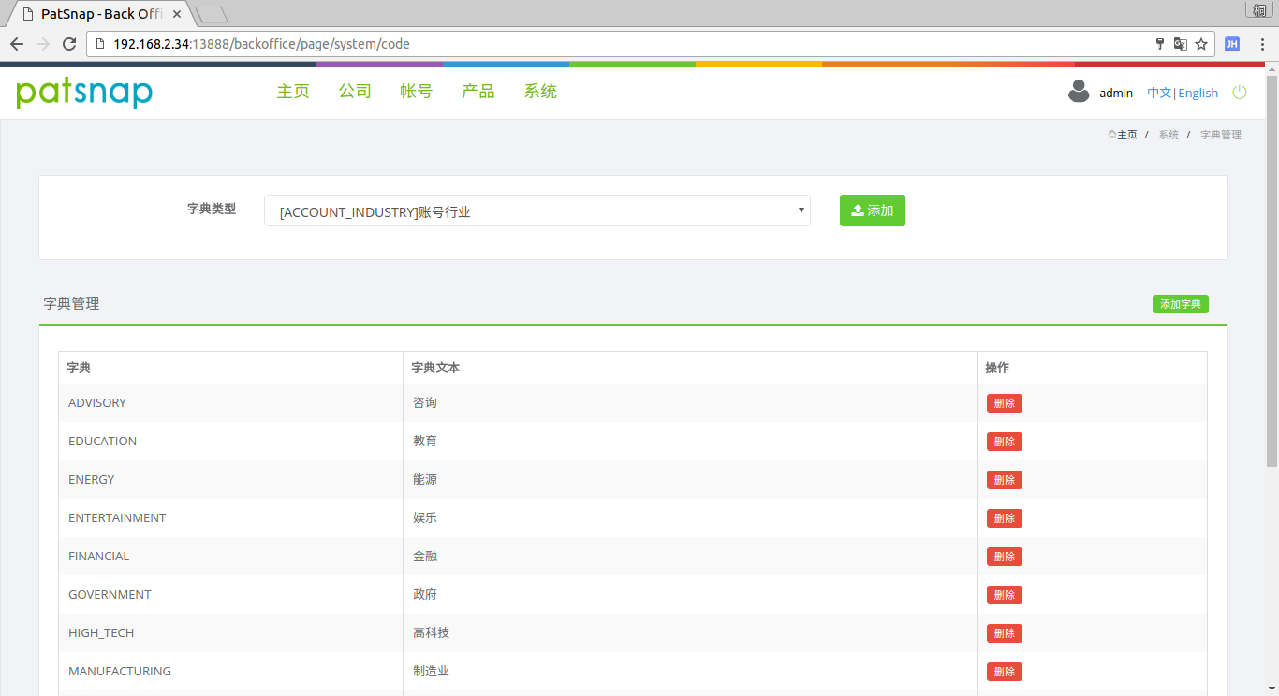

点击[添加字典]按钮，弹出添加字典的对话框。

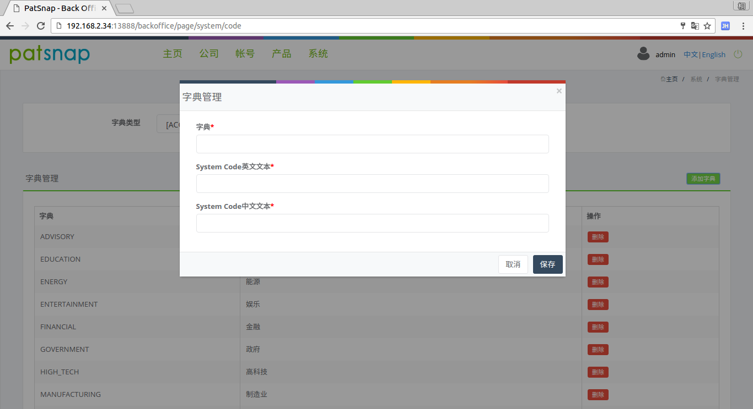

## 7.4 System Solr管理

在System Solr管理页面，有用户、公司、帐号三个选项卡，点击每个选项卡中的蓝色重新索引按钮可以重新索引对应的整张表。对每个选项卡中进行搜索，点击右方绿色的创建索引按钮可以对满足搜索条件的记录创建Solr的索引。

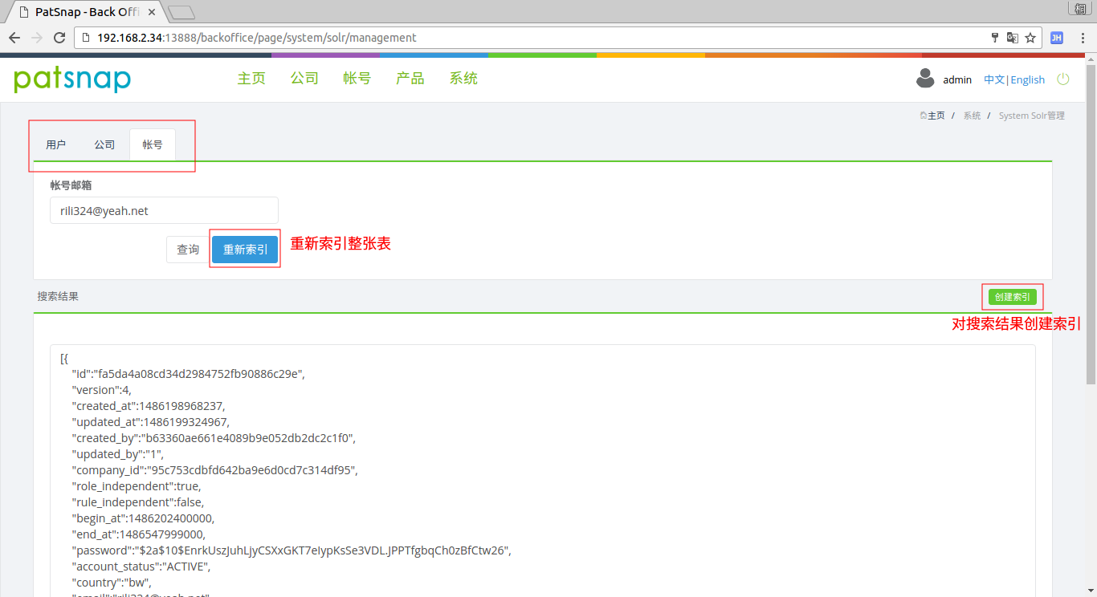

## 7.5 System Redis管理

在System Redis管理页面可以查看Redis命名空间，Redis的键/值。

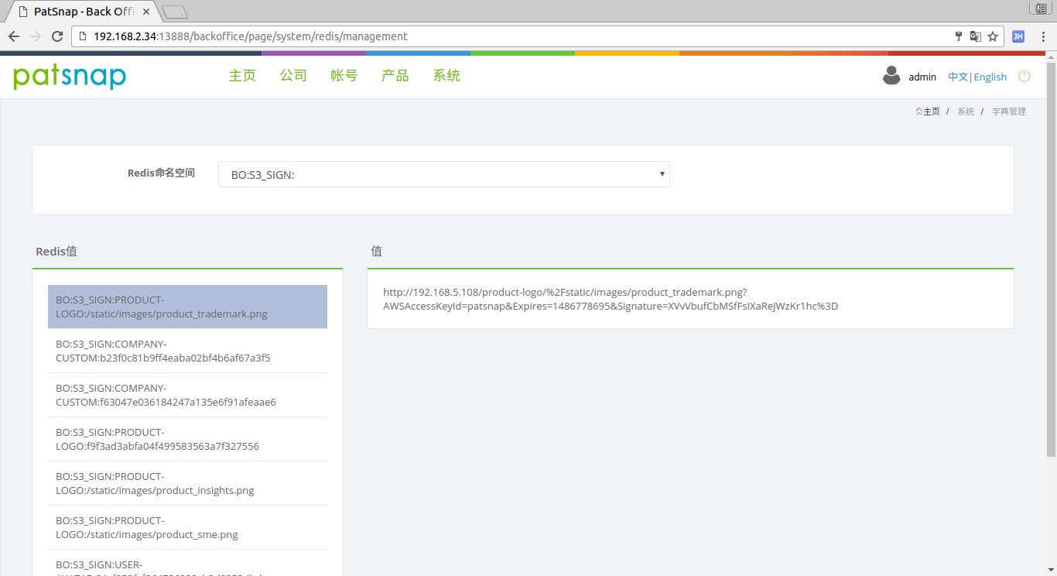

# 8. 个人信息

点击右上角头像或则用户名可以查看当前登录用户的信息，点击[简况]按钮可以修改个人的基本信息。

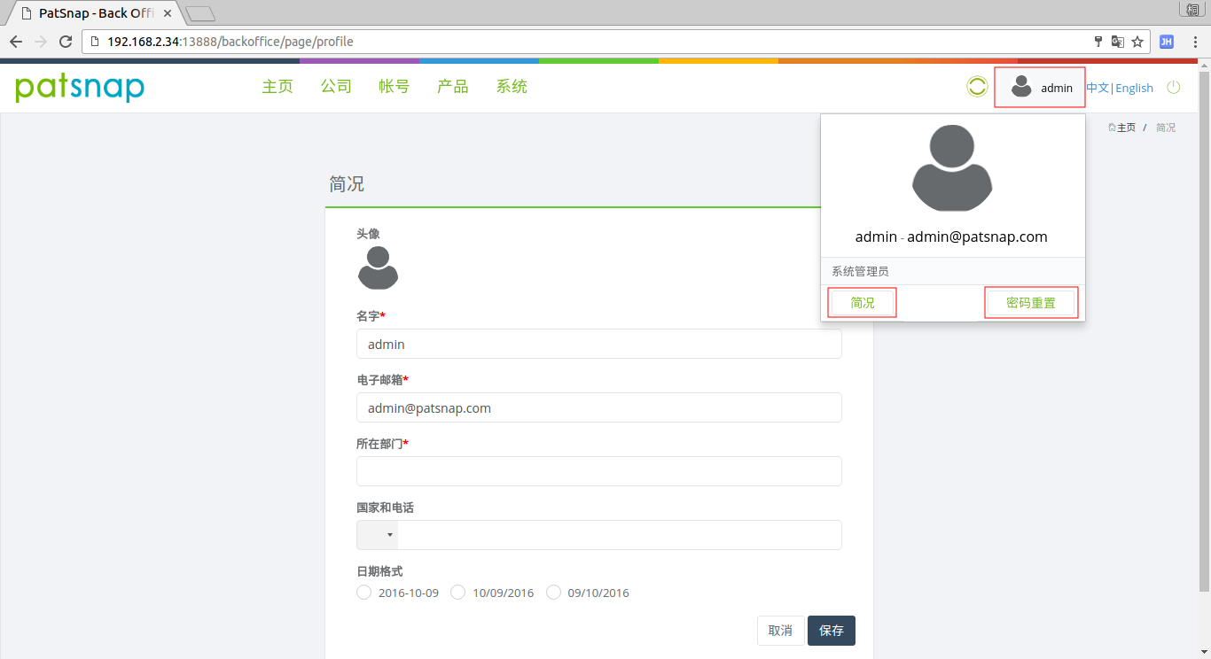

点击[密码重置]按钮，弹出密码重置对话框。

